}

1. **PARTE I**

| **1. Antecedentes Personales** |
| --- |
| A continuación, se presenta una tabla en la que debes completar la información solicitada. |

| Nombre estudiante | **Camila Orozco / Gary Hernández / Darío Coñuenao** |
| --- | --- |
| Rut | **19.230.443-1 / 19.778.313-3 / 19.856.031-6** |
| Carrera | **Ingeniería Informática** |
| Sede | **Plaza Oeste** |

| **2. Descripción Proyecto APT** |
| --- |
| En la descripción debes señalar brevemente el nombre de tu proyecto APT y las competencias del perfil de egreso que vas a poner en práctica. Si en tu carrera están definidas las áreas de desempeño, también menciona a qué áreas de desempeño está vinculado el proyecto. |

| Nombre del proyecto | DocuFlow |
| --- | --- |
| Área (s) de desempeño(s) | Área Informática y Área TI |
| Competencias | El proyecto DocuFlow aborda múltiples competencias de especialidad del perfil de egreso de la carrera de Ingeniería Informática, incluyendo:   * Desarrollar una solución de software utilizando técnicas que permitan sistematizar el proceso de desarrollo y mantenimiento, asegurando el logro de los objetivos. * Construir programas y rutinas de variada complejidad para dar solución a requerimientos de la organización, acordes a tecnologías de mercado y utilizando buenas prácticas de codificación. * Construir el modelo arquitectónico de una solución sistémica que soporte los procesos de negocio de acuerdo a los requerimientos de la organización y estándares de la industria. * Implementar soluciones sistémicas integrales para automatizar u optimizar procesos de negocio de acuerdo a las necesidades de la organización. * Gestionar proyectos informáticos, ofreciendo alternativas para la toma de decisiones de acuerdo a los requerimientos de la organización. |

| **3. Fundamentación Proyecto APT** |
| --- |
| A continuación, se presentan distintos campos que debes completar con la información solicitada. Esta sección busca que describas en detalle tu proyecto y justifiques su relevancia y pertinencia. |

| Relevancia del proyecto APT | El proyecto DocuFlow busca solucionar la ausencia de:  Documentación técnica clara, estandarizada y actualizada en el desarrollo de software, una de las principales falencias detectadas en la industria. Esta problemática genera dificultades en la continuidad de los proyectos, la incorporación de nuevos miembros y la mantención futura de los sistemas. El problema afecta particularmente a las  Pequeñas y medianas empresas tecnológicas, que a menudo carecen de metodologías estructuradas. La solución, DocuFlow, se plantea como un modelo que optimiza los procesos de documentación y gestión de proyectos para garantizar orden, claridad y continuidad. El proyecto se sitúa en un  Contexto simulado de empresas reales y se validará en Duoc UC, donde se replica la necesidad de una documentación trazable y estandarizada. |
| --- | --- |
| Descripción del Proyecto APT | El proyecto DocuFlow tiene como objetivo implementar un modelo de gestión y estandarización de documentación técnica aplicable a proyectos de software. El modelo busca ser un ecosistema que potencia la eficiencia del equipo. Está diseñado para ser utilizado por cualquier empresa, independientemente de su rubro o tamaño, gracias a sus módulos administrativos que permiten la personalización . La solución se basa en metodologías ágiles y buenas prácticas de gestión de proyectos. |
| Pertinencia del proyecto con el perfil de egreso | El proyecto DocuFlow se relaciona directamente con el perfil de egreso de la carrera de Ingeniería Informática al permitir al estudiante realizar labores de levantamiento y análisis de requerimientos, desarrollo, adaptación e integración de sistemas computacionales, y gestión de proyectos informáticos. Las competencias seleccionadas son necesarias para resolver la problemática porque:   * Desarrollar una solución de software: El proyecto DocuFlow es el desarrollo de una solución de software que sistematiza el proceso de documentación. * Construir programas y rutinas: El prototipo funcional del login y el módulo de mantenedores son ejemplos de programas construidos para dar solución a los requerimientos de la organización . * Construir el modelo arquitectónico de una solución sistémica: El proyecto define una arquitectura de tres capas y utiliza tecnologías para garantizar que el diseño sea escalable y seguro . * Implementar soluciones sistémicas integrales: DocuFlow es una solución que busca optimizar los procesos de documentación técnica de una organización. * Gestionar proyectos informáticos: El proyecto se gestiona bajo una metodología ágil con un cronograma dividido en sprints, demostrando la capacidad de gestión de proyectos. |
| Relación con los intereses profesionales | La realización de este proyecto APT contribuirá de manera directa a nuestro desarrollo profesional, consolidando nuestras habilidades y perfilando nuestras carreras futuras:  Camila: Me permitirá afianzar mis habilidades en gestión de proyectos y organización de procesos, fortaleciendo mi perfil para roles estratégicos como analista funcional o Scrum Master.  Gary: El proyecto le brindará una valiosa experiencia en desarrollo, permitiéndole construir un producto real desde cero y mejorar sus habilidades técnicas con un stack tecnológico moderno.  Dario: El proyecto le ofrece una oportunidad para entender las aplicaciones prácticas de la IA en la industria, dándole una base sólida para diseñar soluciones basadas en Machine Learning en el futuro. |
| Factibilidad de desarrollo del Proyecto APT | El proyecto es factible ya que está diseñado para un entorno controlado y pertinente dentro del marco académico de Duoc UC. El cronograma se divide en sprints de dos semanas, lo cual es coherente con la duración del semestre. El proyecto se gestiona bajo una metodología ágil, con seguimiento de tareas en una herramienta como Jira, lo que permite una trazabilidad completa del trabajo. Los materiales y recursos necesarios incluyen una infraestructura en la nube (AWS, Google Cloud o Azure) y tecnologías de desarrollo web estándar como Python/Django y HTML/CSS/JavaScript . La validación inicial en el contexto de Duoc UC asegura que los objetivos sean claros y alcanzables. |

1. **PARTE II**

| **4. Objetivos** |
| --- |
| En este apartado debes definir objetivos generales y específicos del Proyecto APT. Es importante aclarar que los objetivos se deben plantear en forma clara, concisa y sin dar mayores explicaciones, es decir, deben entenderse por sí solos. Se sugiere redactarlos utilizando un verbo en infinitivo, pues ello obliga a precisar acciones concretas. |

| Objetivo general | Diseñar e implementar un modelo de gestión y estandarización de documentación técnica para proyectos de software. |
| --- | --- |
| Objetivos específicos | * Probar las funcionalidades principales del sistema (mantenedores, login, permisos, plantillas). * Evaluar la usabilidad del sistema con diferentes roles de usuario (profesores, estudiantes, administradores). * Medir la adaptabilidad y escalabilidad del modelo. |

| **5. Metodología** |
| --- |
| En el siguiente apartado deberás describir la metodología, propia de tu disciplina, que utilizarás para resolver el proyecto APT antes descrito, incluyendo las etapas y métodos de trabajo. |

| Descripción de la Metodología |
| --- |
| Para el proyecto DocuFlow, se utilizará la metodología ágil Scrum, que se adapta perfectamente a su naturaleza de prototipo y a la necesidad de entregar valor de forma incremental.  Este modelo de trabajo se basa en sprints, periodos cortos y fijos de tiempo (dos semanas en tu cronograma). Cada sprint comienza con una planificación para definir los objetivos y tareas. Durante el sprint, el equipo se reúne diariamente para coordinar el trabajo y resolver impedimentos. Al finalizar cada ciclo, se entrega un incremento funcional y verificable del producto, el cual es revisado para recibir retroalimentación y realizar ajustes.  El uso de esta metodología, junto con una herramienta de gestión como Jira, asegura que el proyecto avance de manera organizada, transparente y adaptable, garantizando el cumplimiento de los hitos establecidos. |

| **6. Evidencias** |
| --- |
| A continuación, describe qué evidencias serán evaluadas en el informe de avance y en el informe final de tu proyecto APT. Estas evidencias deben ser acordadas con tu docente. Se entenderá por evidencia los productos que se desarrollen durante el proyecto y cuyo propósito sea visibilizar o documentar cómo se ha implementado el trabajo. |

| **Tipo de evidencia**  **(avance o final)** | **Nombre de la evidencia** | **Descripción** | **Justificación** |
| --- | --- | --- | --- |
| Avance | Documento de Alcance y Requerimientos | Un informe que establece los objetivos y requerimientos funcionales y no funcionales del proyecto DocuFlow. | Esta evidencia documenta la fase inicial de planificación del proyecto y su objetivo de sentar las bases conceptuales. |
| Avance | Diagrama de Arquitectura de 3 Capas y Diagrama de Base de Datos | Diagramas visuales que muestran la estructura de la arquitectura y la base de datos del proyecto. | Sirve para demostrar el diseño del sistema y la organización de la información en el proyecto. |
| Avance | Definición de las plantillas iniciales | La elaboración de un primer borrador del modelo de documentación y las plantillas base. | Evidencia que el diseño del sistema considera la estandarización como un pilar fundamental del proyecto. |
| Avance | Mockups de interfaz de usuario (UI/UX) | Prototipos visuales de la interfaz de usuario para el login, dashboard y menú principal. | Permite visualizar y validar el diseño del sistema y la experiencia del usuario antes de la implementación completa. |
| Avance | Prototipo funcional del login y Módulo de mantenedores (versión inicial) | Una versión funcional de las primeras funcionalidades clave del sistema. | Demuestra el progreso en la implementación del prototipo y la configuración inicial de la solución. |
| Avance | Módulo de gestión de documentos y Funcionalidad de historial de versiones | La implementación de las funcionalidades principales de gestión de documentos, incluyendo la carga de archivos, previsualización, descarga y el registro de historial de versiones. | Visibiliza el desarrollo de las funcionalidades centrales del proyecto y su enfoque en la trazabilidad y el control. |
| Avance | Barra de avance documental | Una funcionalidad que muestra visualmente el progreso de la documentación del proyecto. | Sirve como herramienta de seguimiento y control para los equipos, permitiendo monitorear el progreso del proyecto. |
| Final | Sistema funcional y listo para la defensa | La versión final del proyecto cumple con los objetivos planteados y está lista para su presentación. | Demuestra la finalización exitosa del proyecto y el cumplimiento de los objetivos planteados. |
| Final | Documentación técnica completa | Un conjunto de documentos técnicos que incluyen el manual de usuario, de instalación y la arquitectura final del proyecto. | Esta evidencia es fundamental para asegurar la continuidad del proyecto y su replicabilidad. |
| Final | Informe de resultados de validación | Un reporte que resume los resultados del caso piloto y la evaluación del sistema con diferentes roles de usuario. | Permite retroalimentar y ajustar los parámetros y flujos del modelo, preparándolo para una eventual réplica en otros entornos. |

| **7. Plan de Trabajo** |
| --- |
| En la siguiente tabla define la planificación de tu Proyecto APT de acuerdo a lo requerido. |

| **Plan de Trabajo Proyecto APT** | | | | | | |
| --- | --- | --- | --- | --- | --- | --- |
| Competencia o unidades de competencias | Nombre de Actividades/Tareas | Descripción Actividades/Tareas | Recursos | Duración de la actividad | Responsable[1] | Observaciones |
| Desarrollar una solución de software utilizando técnicas que permitan sistematizar el proceso de desarrollo y mantenimiento, asegurando el logro de los objetivos | Sprint 1: Planificación y Diseño | Definir el alcance, levantar requerimientos, y diseñar la arquitectura del sistema y la base de datos . | Documentos de planificación, herramientas de modelado de diagramas . | 2 semanas | Camila Orozco, Darío Coñuenao, Gary Hernández |  |
| Desarrollar una solución de software utilizando técnicas que permitan sistematizar el proceso de desarrollo y mantenimiento, asegurando el logro de los objetivos. | Sprint 2: Prototipado y Configuración | Diseñar la interfaz de usuario, implementar el prototipo del login y los mantenedores, y configurar la integración con el repositorio en la nube . | Python/Django, HTML/CSS/JavaScript, infraestructura en la nube (AWS, Google Cloud o Azure) | 2 semanas | Camila Orozco, Darío Coñuenao, Gary Hernández |  |
| Implementar soluciones sistémicas integrales para automatizar u optimizar procesos de negocio de acuerdo a las necesidades de la organización | Sprint 3: Funcionalidades Core | Implementar los módulos de gestión de documentos, el flujo de revisión y aprobación, el historial de versiones y la barra de progreso | Python/Django, PostgreSQL/MySQL. | 2 semanas | Camila Orozco, Darío Coñuenao, Gary Hernández |  |
| Resolver las vulnerabilidades sistémicas para asegurar que el software construido cumple las normas de seguridad exigidas por la industria | Sprint 4: Refinamiento y Seguridad | Configurar políticas de seguridad, implementar logs de auditoría, realizar pruebas unitarias y de integración . | IAM, WAF, HTTPS/TLS, herramientas de pruebas | 2 semanas | Camila Orozco, Darío Coñuenao, Gary Hernández |  |
| Ofrecer propuestas de solución informática analizando de forma integral los procesos de acuerdo a los requerimientos de la organización | Sprint 5: Validación y Ajustes | Realizar un caso piloto, evaluar la usabilidad, recopilar feedback y realizar ajustes finales . | Entorno controlado de Duoc UC, usuarios de prueba (simulados) | 2 semanas | Camila Orozco, Darío Coñuenao, Gary Hernández |  |
| Gestionar proyectos informáticos, ofreciendo alternativas para la toma de decisiones de acuerdo a los requerimientos de la organización | Sprint 6: Entrega y Documentación | Realizar pruebas integrales, elaborar la documentación técnica y preparar el informe final y la presentación del proyecto . | GitHub, herramientas de documentación | 2 semanas | Camila Orozco, Darío Coñuenao, Gary Hernández |  |

| **8. Carta Gantt** |
| --- |
| Busca un formato de Carta Gantt que te acomode y organiza en este las actividades planificadas en el punto anterior considerando el periodo asignado para el desarrollo de tu Proyecto APT. Debes mantener la temporalidad del periodo académico en el desarrollo de las tres fases que contempla la Asignatura de Portafolio de Título. |

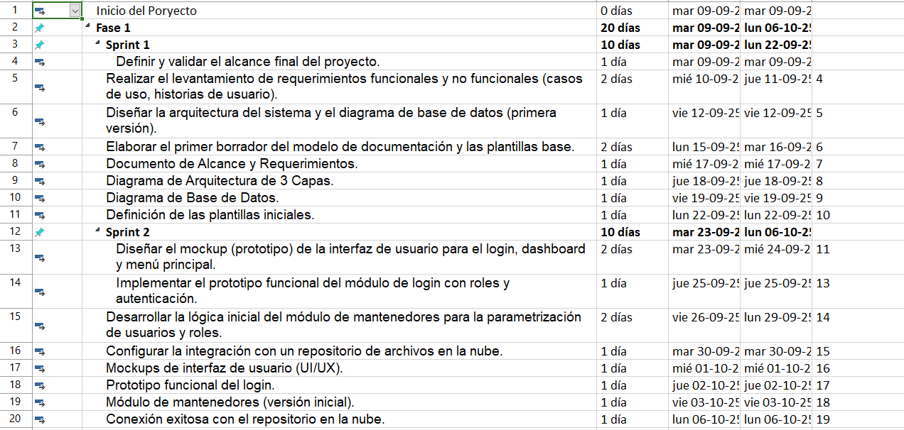

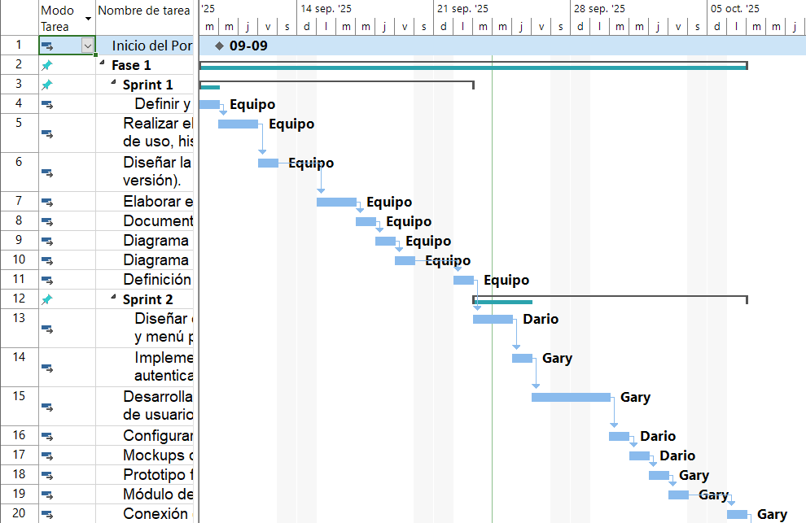

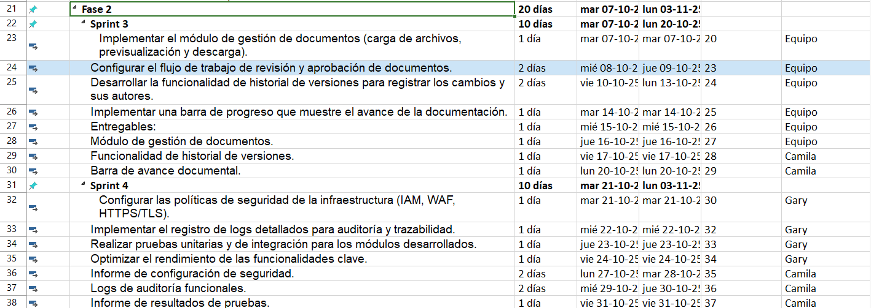

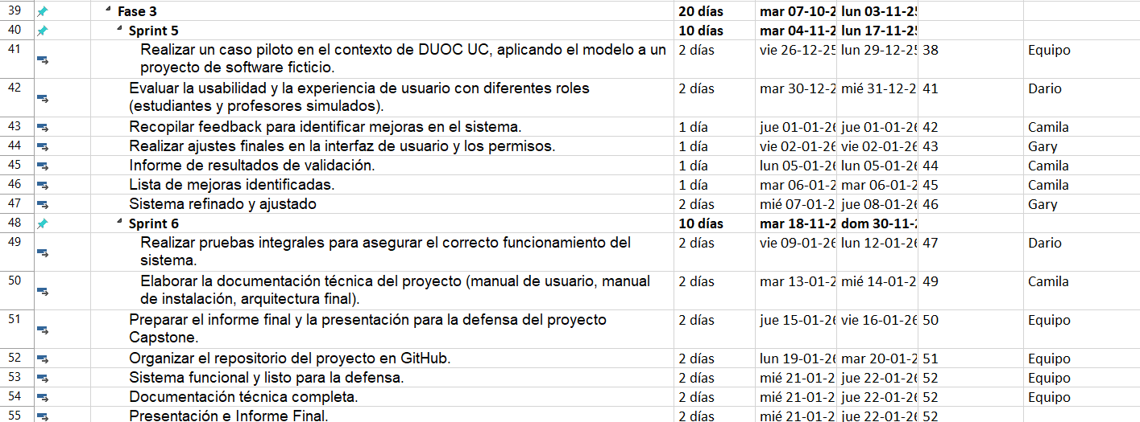

**Se encuentra en documento PROJECT.**

1. En caso de que el Proyecto APT sea grupal, en esta columna deben indicar el nombre de los responsables de cada tarea o actividad. Esto posteriormente permitirá diferenciar la evaluación por cada integrante.